附件1

第七届中国国际工业设计博览会开幕式暨主论坛、设计师之夜、新品发布会、专场参观报名表

预报名参加活动：1.开幕式暨主论坛、2.设计师之夜、3.新品发布会、4.专场参观

|  |  |  |  |  |  |  |
| --- | --- | --- | --- | --- | --- | --- |
| 序号 | 姓名 | 单位名称 | 职务 | 电话 | 电子邮箱 | 参加活动（√） |
|  |  |  |  |  |  | 1（ ）  2（ ）  3（ ）  4（ ） |
|  |  |  |  |  |  | 1（ ）  2（ ）  3（ ）  4（ ） |
|  |  |  |  |  |  | 1（ ）  2（ ）  3（ ）  4（ ） |
|  |  |  |  |  |  | 1（ ）  2（ ）  3（ ）  4（ ） |
|  |  |  |  |  |  | 1（ ）  2（ ）  3（ ）  4（ ） |

附件2

**第七届中国国际工业设计博览会湖北展区参展作品申报信息汇总表**

填报单位（盖章）： 填报人：

|  |  |  |  |  |  |  |  |
| --- | --- | --- | --- | --- | --- | --- | --- |
| 序号 | 企业名称 | 作品名称 | 作品简介（50字以内） | 作品尺寸（mm） | 联系人 | 联系方式 | 备注 |
| 1 |  |  |  |  |  |  |  |
| 2 |  |  |  |  |  |  |  |
| 3 |  |  |  |  |  |  |  |
| 4 |  |  |  |  |  |  |  |
| 5 |  |  |  |  |  |  |  |
| 6 |  |  |  |  |  |  |  |
| 7 |  |  |  |  |  |  |  |
|  |  |  |  |  |  |  |  |

备注：1.作品以市州为单位集中报送，附件2、4、5一一对应。2.最终参展作品结合展区实际情况后确定。

附件3

**展商会刊资料填写**

* **展位号：（ ）**

**公司名称（中文）：**

**公司名称（英文）：**

**公司地址：**

**公司电话：**

**公司邮箱：**

**公司官网：**

* **公司简介（中英文100-300字内，无英文可不写）**
* **产品简介（中英文100字内，无英文可不写）**

备注：需附上公司logo，在此**word中**插入2-3张公司最具代表性产品的图片（印刷在会刊中），图片要求高清原图（截图不可用），PNG、JPG均可，最小像素500*500

**填写人：**

**座机：**

**手机：**

**邮箱：**

**样例：**

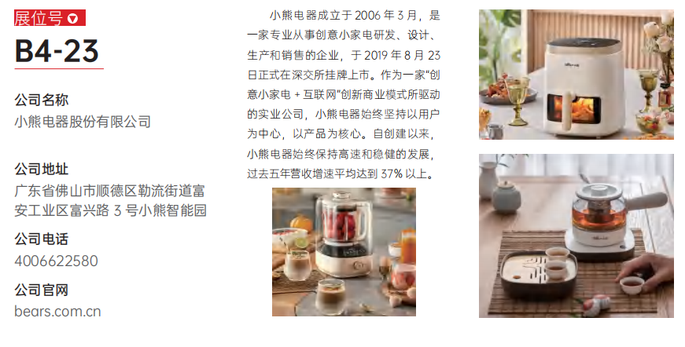

附件4

|  |  |  |  |
| --- | --- | --- | --- |
| **申报单位** | 中文： | | |
| 英文： | | |
| **展品名称** | 中文： | | |
| 英文： | | |
| **展品类别** | **□**装备制造行业 **□**电子信息行业 **□**消费品行业 **□**其它 | | |
| **参评作品介绍：** | | | |
| 联系地址： | | | |
| 邮编： | | | 联系人： |
| 电话： | | | 传真： |
| E-mail： | | | |
| 负责人（签名） | | | 申报单位（盖章） |
|  |  |  | 申报日期： 年 月 日 |

**中国国际工业设计博览会优秀作品申请表**

附件5

**中国国际工业设计博览会优秀作品**

**参评资料清单**

一、产品（作品）图片或视频

二、产品（作品）说明（材质、性能、加工方法、规格等）

三、设计特点（设计理念、造型特征、环保、专利情况等）

四、获奖证书影印件（省市级以上）

五、公司简介

